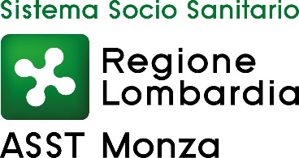
AZIENDA SOCIO SANITARIA TERRITORIALE (ASST) DI MONZA
Via Pergolesi, 33 20900 Monza

TEMPI MEDI DI PAGAMENTO DEI FORNITORI DI BENI E SERVIZI
ANNO 2021
giorni 42,05
INDICATORE TRIMESTRALE AZIENDALE DI TEMPESTIVITA’ DEI PAGAMENTI ANNO 2021
AI SENSI DELL’ART. 9 COMMA 1 DEL DPCM DEL 22/09/2014
-17,65

